XXXI Республиканская научная конференция
учащихся 9-11 классов НОУ "Сигма"

Научная конференция является весьма важным мероприятием в воспитании будущей интеллектуальной элиты нации. Когда школьники в столь раннем возрасте начинают заниматься научными проектами, думать о серьезных проблемах - это заслуживает уважения к ним и к учителям, которые являются их первыми научными руководителями. Какую бы профессию учащиеся не выбрали в будущем, такие интеллектуальные состязания позволяют не только освоить способы исследовательской деятельности, но и выработать исследовательское поведение, исследовательский образ жизни. Поэтому так важно привлечение
к исследовательской и экспериментальной работе в системе общего
образования большего числа учащихся. Раннее приобщение детей к исследовательской работе позволяет развивать
интеллектуальные и творческие способности учащихся.
18 февраля 2022 г. во Дворце творчества детей и молодёжи прошла XXXI Республиканская научная конференция учащихся 9-11 классов НОУ "Сигма". В работе конференции приняло участие 150 учащихся в 15 секциях.
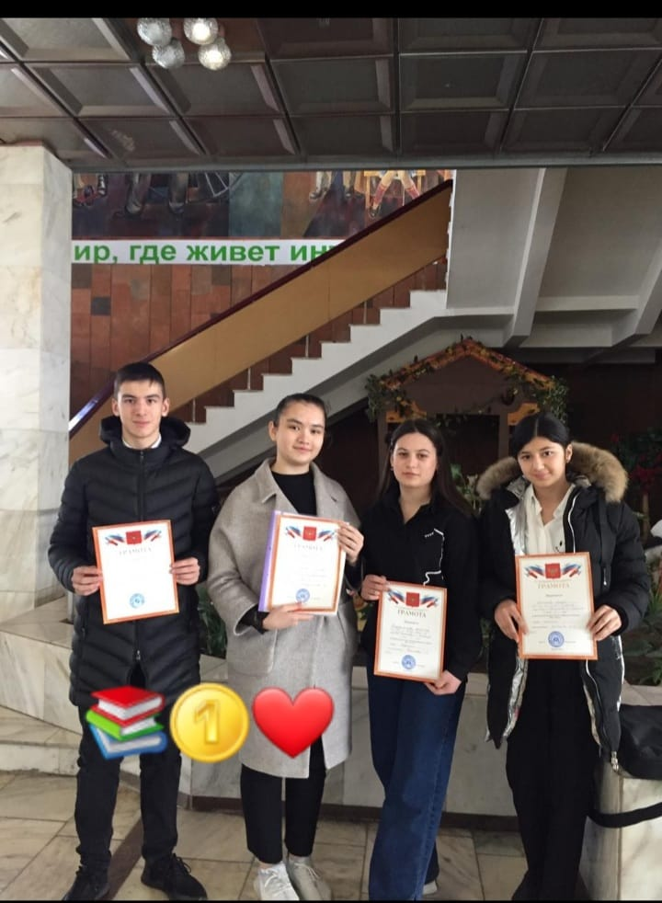
Именно на этой конференции выявляется, совершенствуется и реализовывается исследовательский, творческий потенциал детей республики. Работы участников очного тура конференции оценивал экспертный совет, представленный ведущими учёными и преподавателями КБГУ, КБГАУ, ФГБУ "ВГИ", СКГИИ. Экспертный совет отмечает возросший интерес учащихся к конференции, расширение области знаний по которым представлены работы.
Ставшая традиционной Республиканская научная конференция НОУ "Сигма" открыла двери в мир науки многим талантливым ребятам республики. Мы рады, что в их числе оказались и учащиеся нашей школы, которые в разных секциях стали победителями и призёрами:

СЕКЦИЯ: Математика. Экономика
Тхазаплижев Идар, 9 кл - Диплом I степени, руководитель - Хагожеева Мадина Леонидовна.
СЕКЦИЯ: Биология. Кибишева Амида, 10 кл, Диплом III степени:
руководитель Кибишева Ася .Мухамедовна
СЕКЦИЯ: Медицина Тхазаплижева Камилла, 10 кл., Диплом II степени: руководитель - Таашева Хаишат Биловна
СЕКЦИЯ: Медицина. Тхазаплижева Милана, 9 кл., Диплом III степени: руководитель - Тхазаплижева Ф.А.
По итогам конференции лучшие работы, по решению экспертного совета, будут рекомендованы для участия во Всероссийском конкурсе исследовательских работ "Юность. Наука. Культура".
Научную конференцию НОУ "Сигма" можно назвать праздником науки, потому что демонстрируются результаты своего самостоятельного поиска в решении
определённых задач. Пусть интерес к исследовательской работе станет для ребят средством познания нашего удивительного мира, а для кого-то откроют путь в науку, к будущей профессии. Для педагогов руководство исследовательскими работами явится возможностью профессиональной самореализации, тропинкой к вершинам педагогического мастерства!
Поздравляем всех участников и победителей конференции и желаем дальнейших успехов в учебе и исследовательской деятельности!

Члены кружка «Введение в журналистику»
Кармокова Дарина, Тхагапсоева Камилла.

